Anmeldelse af jordflytning
3. september 2018

Vejledning til den digitale løsning

Login og oprettelse af bruger
For at kunne anmelde jordflytning via den digitale løsning, skal du bruge et login. Dette får du ved at klikke på ’Opret bruger’ og følge anvisningerne. Du får herefter en mail med et link, som du skal aktivere. Nogle vil opleve, at denne mail havner i ’uønsket post’ eller ’spam-filteret’, så husk at tjekke her, hvis mailen ikke dukker op i indbakken. Hvis mailen ikke er nogle af disse steder, så bedes du kontakte Solrød Kommune på teknisk@solrod.dk eller 56 18 20 00.
Hvis du allerede har et login, skal du blot angive din e-mailadresse og adgangskode og klikke på 'Log på' knappen.
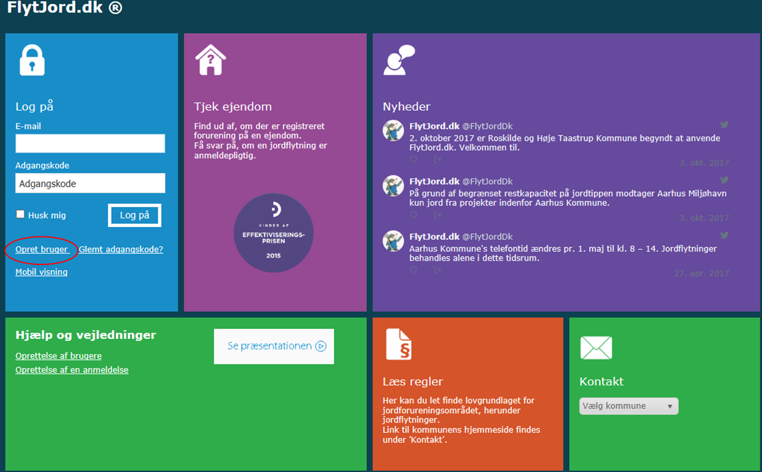

For at kunne anmelde skal du oprette dig ved at klikke på ’Privat’.
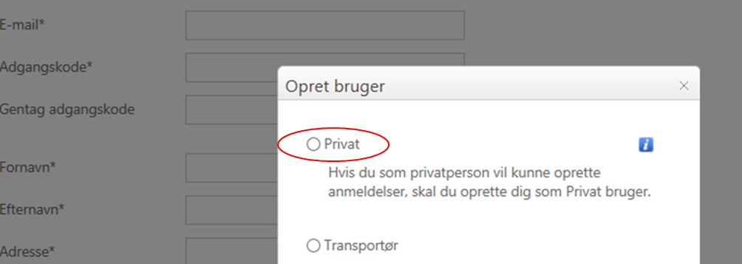

Opret en anmeldelse af jordflytning
Du opretter en ny anmeldelse ved at klikke på ’Anmeld Jordflytning’. Du skal herefter oplyse, hvad du ved om jordflytningen.

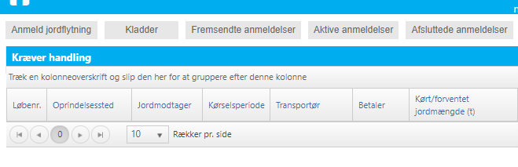
Undervejs i anmeldelsen er det hele tiden muligt at gemme anmeldelsen. Hvis du trykker på ’Gem’ betyder det at anmeldelsen vil blive gemt som en kladde, som er tilgængelig, næste gang du logger på Flytjord.dk. Anmeldelsen bliver først sendt til kommunen i det øjeblik, der trykkes på ’Indsend’.
Ved klik på:  kan man altid komme tilbage til forsiden, hvor man kan se en oversigt over alle indsendte anmeldelser.
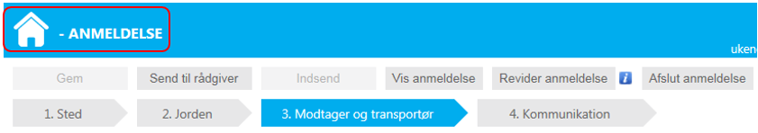

Oplysningerne som kræves ved anmeldelse af en jordflytning
Først skal du indtaste oplysninger om jordens oprindelsessted. Du kan markere, at jorden stammer fra enten ’Ejendom’, ’Offentlig vej’ eller ’Anden oprindelse’. ’Offentlig vej’ skal vælges, hvis der graves i vejarealer. I de fleste øvrige tilfælde vælges ’Ejendom’. Hvis der skal graves på et areal uden en adresse, så skal du skrive nærmeste adresse, og dernæst bruge kortet til at indtegne det præcise areal, hvorfra der graves (se nedenfor).
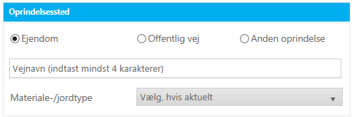
Adressen/vejnavnet kan fremsøges i feltet ved at indtaste vejnavn og nummer, og der vælges ud fra de fremsøgte resultater.
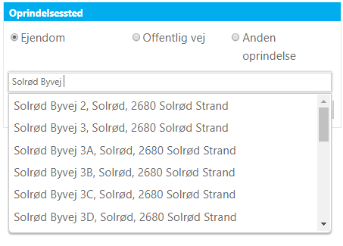
Når adressen er valgt, skal du indtegne den præcise placering af området, hvorfra jorden skal flyttes. Dette gøres ved at trykke på ’Tegn’. Marker området ved at klikke i kortet. Indtegning afsluttes med dobbeltklik. Efter indtegning vil du få besked, hvis flytning af jorden kan foretages uden anmeldelse til kommunen.
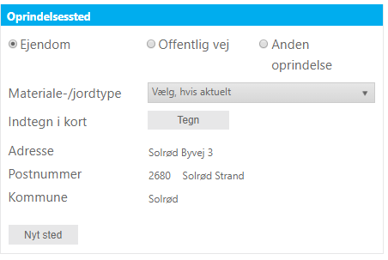
Hvis du tegner forkert på kortet, kan du lave en ny indtegning, som erstatter den tidligere. Hvis du kan se på kortet, at det ikke er den korrekte lokalitet, kan du klikke på ’Nyt sted’. Dette får dig tilbage, så du kan indtaste en ny adresse. Den tidligere fremsøgte adresse bliver slettet. Det er altså ikke muligt at anmelde jordflytning fra to forskellige lokaliteter på én anmeldelse. I dette tilfælde er det nødvendigt at færdiggøre én anmeldelse ad gangen.
Når der er tale om en jordflytning fra et vejareal klikkes på ’Offentlig vej’, og vejen kan søges frem ud fra vejnavnet. Herefter indtegnes i kortet det område, hvorfra der flyttes jord. Hvis der er tale om et projekt med jordflytning fra flere veje i samme område, udvælges én af vejene, hvorefter arbejdet på de omfattede veje indtegnes på kortet. En komplet oversigt over de berørte veje skal anføres i ’Bemærkning til anmeldelsen’.
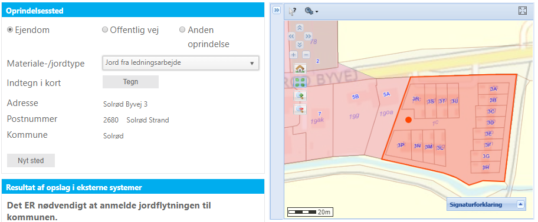

Jorden
Herefter har vi brug for viden om jorden. Dette kan udfyldes ved at klikke på ’2. Jorden’ eller ’Fortsæt anmeldelsen’.
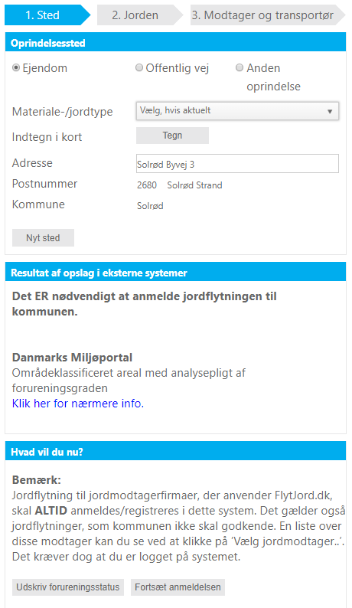

Ud fra lokalitetens forureningsstatus vil jorden automatisk kategoriseres som klasse 3 eller 4, hvis det er en jordflytning, som skal anmeldes. Det er kun muligt at nedklassificere jorden, hvis du har konkret viden om jordens forureningsniveau. Hvis du ønsker at nedklassificere jorden, er det derfor nødvendigt, at du vedhæfter dokumentation i form af relevante analyser. Uden et vedhæftet dokument er det ikke muligt at ændre forureningsklasse.
Herefter udfyldes de resterende felter, herunder den forventede jordmængde og kørselstidspunktet. Jordmængden opgøres i tons. Der omregnes ud fra at 1m³ = 1,8 tons.
Beskrivelse af lokalitetens historik, jordarbejdet og/eller projektet kan påføres i det rette felt under ’Bemærkninger’.
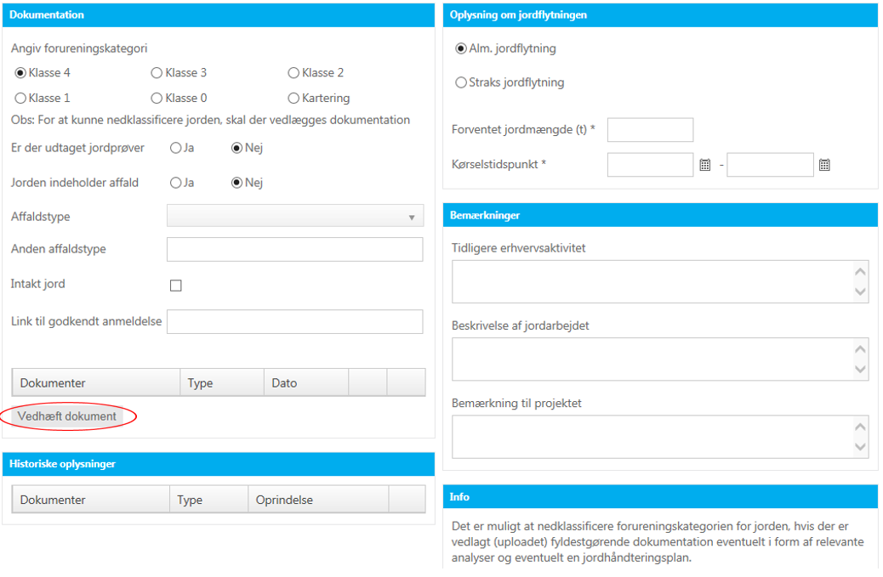

Jord til kartering
For at kunne vælge ’kartering’ er det i øjeblikket nødvendigt at sætte krydse i ’Intakt jord’. Herefter fortsættes som ellers.
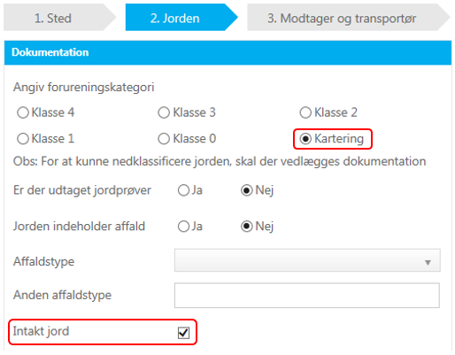
Når alle oplysninger om jorden er angivet, kan du gå videre. Klik på ’Modtager og transportør’

Modtager og transportør
Klik på ’Alle’ og du vil kunne se alle de modtagesteder, som kan modtage jorden. Det betyder, at hvis du f.eks. anmelder klasse 3 jord, vil du kun få vist anlæg, som kan modtage klasse 3 jord. Hvis der mangler et modtageanlæg på listen, så send os oplysningerne på teknisk@solrod.dk. Så skal vi nok sørge for at få det oprettet.
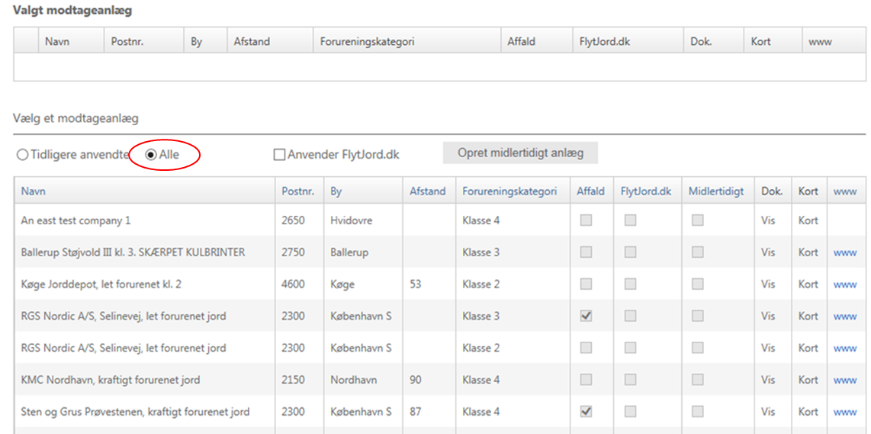
Når anmeldelsen er godkendt af kommunen, er det ikke længere muligt at ændre på modtageanlægget. I dette tilfælde er det nødvendigt at annullere anmeldelsen og lave en ny.
Hvis du endnu ikke kender transportøren, skal du vælge ’Ukendt transportør. Ikke til Aarhus Havn’. Hvis der mangler en transportør på listen, skal du kontakte transportøren og bede vedkommende om selv at oprette sig.
Hvis du leder efter et tidligere anvendt modtageanlæg eller en tidligere anvendt transportør, kan du nemt finde disse ved at afgrænse til kun at få vist ’Tidligere anvendte’.
Du kan sortere i listen ved at klikke på de blå overskrifter.
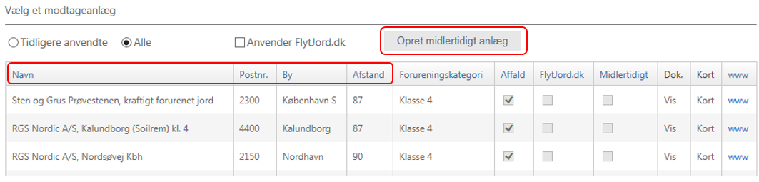
Hvis jorden flyttes til et ikke godkendt modtageanlæg, f.eks. en mark eller privat ejendom, skal lokaliteten oprettes under: ’Opret midlertidigt modtageanlæg’.

Kommunikation til kommune og øvrige interessenter
Når du har udfyldt modtager og transportør, kan du under ’Kommunikation’ tilføje bemærkninger til kommunen og/eller til jordmodtager.
Hvis der er flere interessenter, som bør have informationer om jordflytningen, kan de tilføjes under ’Advis’. Herefter er anmeldelsen klar til at blive indsendt ved at klikke på ’Indsend’.
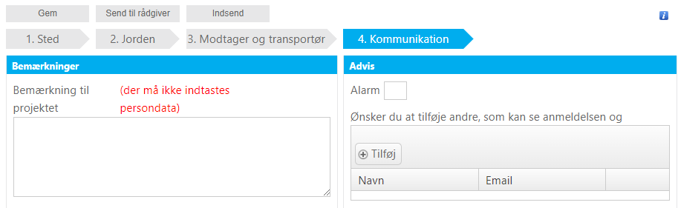

Revision af anmeldelse
Hvis du vil rette på en godkendt anmeldelse, findes en detaljeret vejledning ved at klikke på , som guider dig igennem processen.
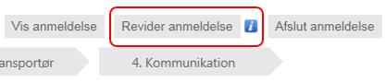
Hvis der skal rettes i en indsendt men endnu ikke godkendt anmeldelse, kan dette gøres ved at åbne anmeldelsen og lave de relevante rettelser og indsende anmeldelsen igen.

Kontakt os
Hvis du har problemer med at oprette en anmeldelse af jordflytning, eller hvis du har spørgsmål i øvrigt, er du velkommen til at kontakte på teknisk@solrod.dk / 56182000, eller kontakte sagsbehandleren direkte:
Mikkel Glargaard, 56 18 23 42, mgl@solrod.dk

